高校陶行知教育思想课程的建设与优化
——以私立华联学院的实践为例

杨琇玮 陈圆 赵莹雨
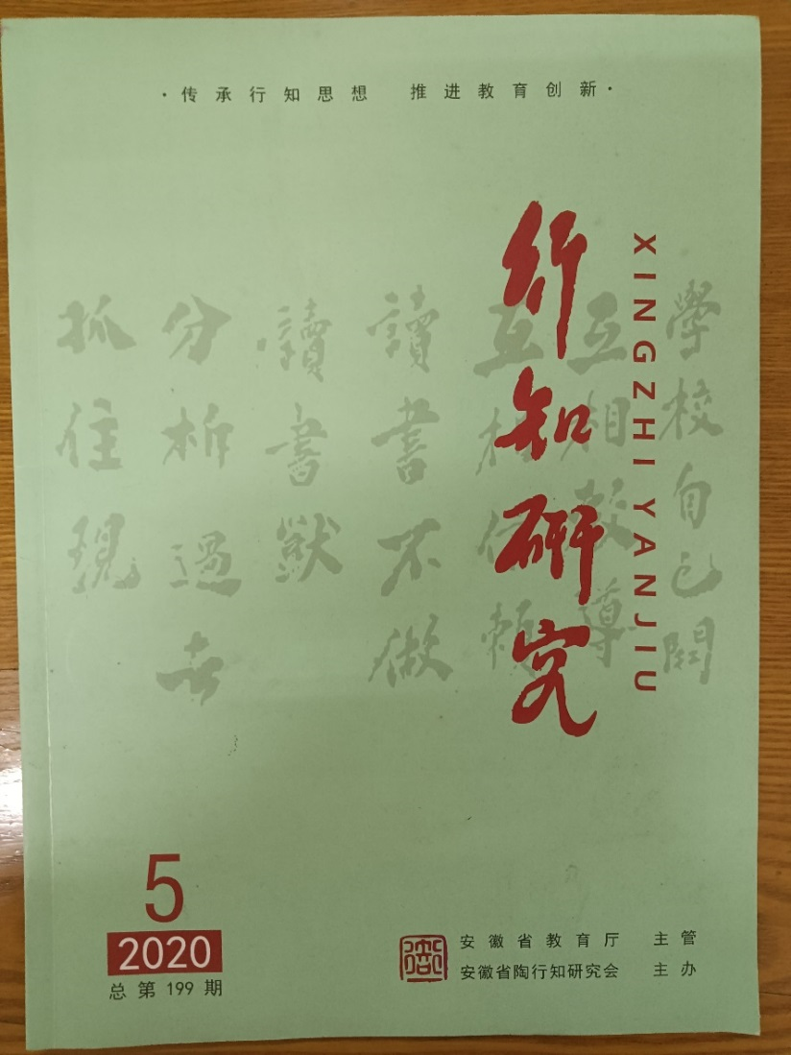
摘要：在大思政提出之前，私立华联学院就开发陶行知教育思想课程，与传统思政课共同致力于大学生三观的教育，有意识构地建大思政课程群。在《陶行知思想教育课程标准》的编制以及《陶行知思想学习读本》的编写中，既积累了一定课程建设的经验，又爆发了一些问题，都为课程的优化提供了一些借鉴。
关键词：高校教育；课程建设；陶行知思想；

陶行知所提出的很多教育思想,对于我们今天教育工作的开展依然具有极大的指导意义^{[1]}。因此，陶行知思想长期以来是被教育界最广泛引用的材料之一。中小学领导向学生发表讲话或老师开展思想教育工作，很多时候会引用陶行知“千学万学学做真人”“宁做真白丁不做假秀才”等名言；中小幼教师研究学科教学，引用最多的材料也是陶行知思想。这说明陶行知思想具有很大的教育和教育科研价值。但是，教育界和学术界鲜有将陶行知思想作为一门课程进行开发和研究，没能深入地挖掘和利用陶行知思想育人的价值。私立华联学院以“千教万教教人求真，千学万学学做真人”为办学理念，不仅成立了陶研所、陶研会鼓励全体师生学习和研究陶行知思想，并达成将陶行知思想做为一门课程建设的动议，在全国领先以公共选修课的类型开设陶行知教育思想课程，至今积累了6年经验。

一、陶行知教育思想课程的建设
一门课程从无到有，需要经历一定阶段。从课程标准的制定，到教材编写，再到教学实施，这些环节不仅要依序开展，还不可或缺。

（一）《陶行知教育思想课程标准》的编制
《陶行知教育思想课程标准》的编制着重考虑课程的性质、目标和内容框架。
1.陶行知教育思想课程的性质
首先，就课程的类型做出限定：公共必修课^{[2]}。即课程面向全校学生开课，原则上要求全员学习。这一性质，决定了教材在编写和教学内容的选择要考虑普遍适用性；同时也决定了教材编写和教学的主要内容：陶行知的德育思想、创造教育思想、生活教育思想、职业教育思想以及陶行知与中国传统文化等五个专题。当然，考虑到陶行知思想的丰富性和课程的完整性，还将陶行知的普及教育思想、师范教育思想、儿童教育思想以及陶行知思想与西方文化等四个专题纳入到教材的编写中。^{[3]}
其次，就课程的定位做出限定。一方面明确陶行知教育思想是一门意识形态课程，作为思想政治课程的有益补充，以促进大学生的三观健康发展为首要使命。这一定位实际是立足于大思政课程的要求，将陶行知教育思想课程作为大思政课程群的一个有机组成。另一方面，要明确本课程超越思想政治课程的局限，以陶行知的教育思想为核心，着重帮助学生树立正确的德育观、生活观、创造理念和职业理念，为学生良好德行、生活能力、创造意识和职业素养的培养奠定坚实的基础，促进学生的全面发展。
2.陶行知教育思想课程的目标
课程目标是教学、考核和课程评价的重要依据。为迎合当下教育对技能的要求，将技能目标设计为首要目标，要求学生能够将理论思想与实际结合，自行解决德行、生活、创造、职业方面的问题；能够将个人前途与国家命运结合起来，解决公私冲突；能够用“公德”“私德”的标准指导和规范个人行为。知识目标则要求掌握“知行合一”的概念；掌握“公德”“私德”的定义；了解陶行知创业教育思想与强国的关系；掌握生活教育思想的内涵；了解职业素养的构成。素质目标要求成为公私二德健全的人；以生活为导向，强化生活能力的培养；以职业要求为引领，从理论和技能方面强化职业素养；具有强烈的爱国情怀。

（二）陶行知教育思想教材的编写
教材是教师备课的蓝本，也是学生学习的主要材料，务必要求科学编写。2014年，私立华联学院组织以马飈教授为首的团队编写公共素质教育“十二五”规划教材《陶行知思想学习读本》，全书分为两部分：上编为“陶行知思想研究”，按照专题的形式，分别以陶行知的生平与思想、德育思想、生活教育思想、创造教育思想、普及教育思想、师范教育思想、儿童教育思想、职业教育思想、陶行知与中国文化、陶行知与西方教育等十个核心展开探索和论述，较为全面地介绍了陶行知的主要思想。下篇遴选能够深刻反映陶行知思想的文章，供学生作为研读的材料，更进一步贴近和理解陶行知思想。

（三）陶行知教育思想课程的实施
1.教师的选用
课程质量好坏的关键因素之一是教师的能力和水平。为了保证陶行知教育思想课程的质量，尽快建设成为校级精品课程，为省级精品课程的建设奠定坚实基础，该课程选用教师，除了一般的要求，还提出特殊而严格的要求。第一，有陶行知思想研究的经历。要么在各级陶研会从事过相关研究工作，在一定层次的刊物发表过相关文章三篇或以上，要么是参与《陶行知思想学习读本》教材编写的专家学者。第二，善于课程开发。要求教师以教材为纲要，以课程标准为指引，通过书刊、影视和网络搜集适合的材料，一方面补充教材之缺，丰富教学内容；另一方面作为调动学生兴趣，激活课堂气氛的手段。
2.教学内容的处理
（1）厘清内容的主次。应当认识到师生分别是教和学的主体，他们因为视角不同而致主次不同。对于教师而言，他们需要考虑的是如何围绕和实现课程标准的目标，从而区分教的主次。因为该课程面向私立华联学院所有专业的学生开设，必须要考虑内容的普遍适用性，所以要将教的重点放在德育、生活教育、创造教育和职业教育等四个专题。陶行知的生平与思想专题具有奠基作用，陶行知与中国传统文化专题契合文化再兴的理念，可以作为次重点。其他专题可以根据教授对象的专业属性选讲。对于学生而言，要学好一门课程，必须要深入浅出。选文是学生理解开展陶行知教育思想研究的生发点，决定了预习务必以相关选文为主。为了帮助学生更好地预习，老师应当发挥主导性作用，至少提前一周围绕特定专题指定阅读篇目。如学习陶行知的德育教育思想专题，指定阅读《伪君子篇》《为考试警告全国学子》《学做一个人》等经典篇章。当然，还应当结合专题研究和选文设定一些思考题，引导学生带着问题阅读和探索。如针对《每天四问》提出思考题：①在学问、本领与道德之间，哪个对人的影响更大？为什么？②如何避免道德败坏？③探究“公德”和“私德”的概念，并谈谈你将如何养成二德。
（2）适当生发和深化内容。意识形态课程的教材一般偏向条块化、理论化，如何将之改造成有趣而不乏内涵的教学内容，需要老师发挥主观能动性，采用多种方法生发和深化教学内容。方法主要有：①问题法。如上文《每天四问》思考题思考题①和②；②案例法。如《陶行知的职业教育思想》专题以某应届毕业生漫无目的投简历却不能理想就业，引发学生关于职业规划的话题；③影音法。如陶行知的德育教育思想专题播放某老太摔倒讹人的视频导致人们见义不敢勇为的现象，引发学生对“德育水平影响社会风气”的理解；④探究法。尤其遇到一些陌生概念和深奥理论的时候，鼓励学生自我探究，如针对“私德”“公德”“生利主义”等未做明确定义的概念，要求学生根据课内外的资料进行自主概括，能够有效深化学生的理解；⑤拓展法。即围绕教学中心拓展内容，如关于爱国的话题，引导学生认识到力所能及地做好一些小事，如努力学习，把自己培养成社会主义事业的接班人和建设者是爱国；爱护公务，不浪费国家的资源是爱国；遵纪守法，维护社会秩序稳定是爱国……

二、陶行知教育思想课程建设的缺陷

（一）《陶行知教育思想课程标准》的缺陷
课程标准是由国家的公认机构制定并由国家标准权威管理部门批准或核定的文件^{[5]}。一般而言，课程标准是由教育部组织精锐专家学者编制的。但陶行知教育思想课程是私立华联学院率先开发的课程，没有现成经验可参考，只是校内专家学者闭门造车，没有广泛的智力支持，必然导致课程建设出现一些问题。
1.课程性质失当
将陶行知教育思想课程定位为思想政治课程的有益补充，确定了它的从属地位，导致师生对该课程的价值和重要性认识不足，引起部分老师非议该课程可开可不开；而部分学生以混学分的心态对待，缺乏认真精神。
2.课程目标不当
表现有二：
一是课程目标的内容缺失。课程目标应当从知识与技能、过程与方法、情感态度与价值观等三个维度设置，而陶行知教育思想课程的目标设计了技能目标、知识目标和素质目标。从其内容看，这个编制照应到知识与技能目标和情感态度与价值观目标，没有照应过程与方法目标。
二是课程目标的顺序不妥。陶行知教育思想课程定位为一门意识形态课程，以促进大学生的三观健康发展为使命，这决定了情感态度与价值观应当位列第一目标。另外，当今教学非常注重学生的主体地位，注重他们的学习过程和方法，故情过程与方法目标位列第二。而知识与技能目标只是帮助学生实现情感态度与价值观目标的基础，是实现过程与方法目标的附带成果，故应位列第三目标。实际情况是，把技能目标和知识目标分列第一和第二目标，而把素质目标位列第三，有本末倒置之嫌。
3.照应不够全面
课程目标和教学实施照顾了重点专题，对非重点专题只字未提，如陶行知的普及教育思想、师范教育思想、儿童教育思想等专题完全没有做出任何编制，必然造成这些专题的选讲出现目标不清和教学实施盲目的问题。
4.考核方式不当
该课程的期终考核是完成一篇课程论文，要求按照学术的研究方法及学术论文的写作理论，条理清晰、重点突出地完成。这无疑与促进学生三观的健康发展无关，增加学生负担；而且该课程没有承担学术研究能力培养的责任。

（二）《陶行知思想学习读本》的缺陷
国家课程标准是教材编写、教学、评估和考试命题的依据。^{[5]}可见，教材的编写应后于课程标准的编制。实际情况是《陶行知思想学习读本》先于《陶行知思想教育课程标准》产生，导致教材的编写缺乏严密的指导，很多细节考虑不周，在课程框架也就是教材体例和篇目上出现不尽合理之处。

1.体例安排不当
整个教科书分陶行知思想研究和陶行知文章选读两篇，将各专题研究与选文割裂。首先，有的选文讨论了若干个问题，而非与某个专题成为唯一对应关系，导致学生预习困难，如《每天四问》涉及身体、学问、工作、道德等四个中心，与哪个专题都不是唯一对应的关系。其次，违背中心集中的原则。教材的编写一般遵循材料围绕中心集中的原则，便于集中内容学习。如果将各个专题研究看作一个个中心，选文就是材料，分割两篇，明显不利于集中内容学习。而且围绕同一中心的选文也未能集中编排，如《伪君子篇》《学做一个人》《为考试敬告全国学子》等主要讨论德育问题，中间却穿插《教学做合一》《生活即教育》等涉及生活教育思想的选文，可见编排之混乱。
2.篇目顺序不当
教材篇目的顺序应当符合一定的逻辑，陶行知的生平及思想作为该课程的奠基，应列为第一专题，陶行知的德育思想、生活教育思想、创造教育思想、职业教育思想、陶行知与中国传统文化作为必讲必学内容，应当集中编排。而陶行知普及教育思想等专题作为选讲选学篇目，应当列于必讲必学篇目之后，但二者却是混排，如陶行知的职业教育思想编排于陶行知的儿童教育思想与陶行知与中国传统文化之间。

三、陶行知教育思想课程的优化
在弥补陶行知教育思想课程缺陷的基础上完善和优化课程，将是未来努力的方向：

（一）修订《陶行知教育思想课程标准》
1.科学定位课程
构建大思政格局的要求之一是构建大思政课程群，除了《时事政治》《思想道德修养》《马克思主义基本原理》等传统的思政课程，还应该最大限度地开发其他课程的思政潜力或开发新的思政课程，加强思政的育人力量。陶行知教育思想课程在很多方面迎合了社会主义意识形态，具备成为大思政课程群一员的条件。大思政课程群各成员各有教育价值，且是等价的，故彼此之间无从属的关系。因此，应当将《陶行知思想教育》课程定位为与其他思政课等价的意识形态课程，引起师生足够的重视。
2.合理编订目标
首先，按照三维目标调整和补全内容。将技能目标和知识目标融合为知识与技能目标，将素质目标调整为情感态度和价值观目标，增补过程与方法目标。
其次，以课程的性质为逻辑安排目标的顺序。该课程开发的出发点是以陶行知思想为方法和手段，促进大学生三观的发展，也要迎合学生主体地位的教学要求，而陶行知思想相关的知识和技能是附带成果，故课程目标排序依次为情感态度与价值观目标、过程与方法目标、知识与技能目标，明确它们之间的主次关系，重视思想的引导和教育、自主学习意识的养成。
3.全面照应专题
首先是课程总目标的编制要关照各个专题的核心思想，不能忽略选讲选学篇目。其次要为每个专题编制分目标和教学实施建议。
4.改革考核方式
首先，考核形式要迎合课程性质。无论以什么形式进行考核，一定要注重内容与陶行知思想的契合，如以课程论文考核不应以学术研究为首要标准，而应以三观基于陶行知思想的正确认识为之；笔试中的选择题、简答题、案例题、论述题等也应着重考查对陶行知思想的认识和应用。
其次，设置加分项和加分的标准。如学生敢于纠正书本及老师的知识错误，体现求真面貌的，可以加分，表现到什么程度加几分；学生有好人好事，践行陶行知德育思想的，可以加分，表现到什么程度加几分……当然，一切加分都要求学生提供佐证并存档。遇到难以把握的情况，应当发挥集体评价机制，召集教研组成员、班干部集体评议。

（二）修订《陶行知思想学习读本》
1.科学安排体例
打破专题研究与选文分篇割裂的局限，将二者集中于一处，按照专题依次编排，专题之内分专题研究和选文摘录，便于集中内容教学。选文的遴选必须严格以专题为中心，如整篇文章的中心完全或基本符合专题中心的，应全文选录；如全文只有部分与中心密切相关的，就只选录密切相关部分。
2.合理安排篇目
所有篇目按照奠基篇、必讲必学篇和选讲选学篇分三大部分，依次编排顺序，各篇之内按照一定逻辑关系如重要程度、思想提出年份等排序。
3.适当增删篇目
陶行知思想十分丰富，全书就九个专题涉及某个具体的思想，内容不够厚重，可以将陶行知的大爱精神、爱国主义思想等单列为专题，进行深入的讨论。而一些有统一中心的专题应当予以合并，如陶行知与中国传统文化及陶行知与西方教育两个专题都是围绕陶行知思想的形成展开，应合并为陶行知思想与中西文化。
三、小结
任何课程的建设都不是一蹴而就的，陶行知教育思想课程将在实践中不断评估，根据得失，或继续弘扬，或改进优化，努力往校级乃至省级精品课程奋进。
【参考文献】
[1]全国辉.陶行知教育思想在中小学教育中的应用实践[J].教学管理与教育研究，2018（14）：15-16.
[2]杨琇玮.陶行知教育思想课程标准[Z].广州：私立华联学院教务处，2017.
[3]马飈等.陶行知思想学习读本[M].北京师范大学出版社，2015.
[4]何玉海，王传金.论课程标准及其体系建设[J].教育研究，2015（12）：89-98.
[5]教育部.教育部关于印发《基础教育课程改革纲要（试行）》的通知[EB/OL].http://old.moe.gov.cn/publicfiles/business/htmlfiles/moe/s8001/201404/xxgk_167343.html，2001-06-08.

（本文发表于《行知研究》2020年第5期）

本文为私立华联学院陶行知教育思想精品课程研究课题阶段性成果。
杨琇玮：男，讲师，一级人力资源管理师。 陈圆：女，助教。 赵莹雨：女，助教。

